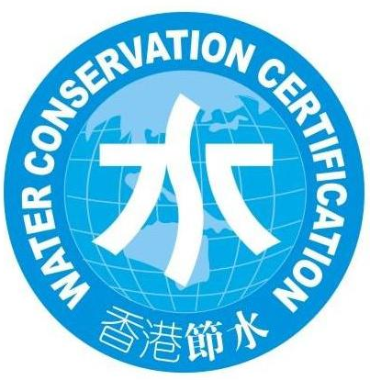
香港節水標誌
申 請 書
（中文版）

申請類別： 初次申請 □ 續牌申請 □

申請公司名稱（中文）：_______________________________
（英文）：______________________________
申請公司地址（中文）：______________________________
（英文）：______________________________

申請須知

申請要件 | 1、申請香港節水標誌的產品，必須與香港環保總會確認產品認證目錄。
申請要件 | 2、申請單位應具備公司行號或商業登記，擁有核准工廠登記之生產工廠者。
申請應準備材料 | 1、《香港節水標誌申請書》一式兩份；
申請應準備材料 | 2、申請公司陳述/簡介；
申請應準備材料 | 3、公司商業登記證副本或公司註冊證明文件副本（如申請方與受審查方不同，亦應分別提供證明材料）；
申請應準備材料 | 4、產品商標註冊複印件；
申請應準備材料 | 5、生產執行/明示的質量、安全、衛生標準；
申請應準備材料 | 6、認可檢驗機構提供之合格的產品質量檢驗報告  （一年內有效）；
申請應準備材料 | 7、申請前一年內，未受到環境保護主管部門處罰之證明；或企業環保守法之承諾；
申請應準備材料 | 8、產品規格說明書；
申請應準備材料 | 9、產品整體彩色照片；
申請應準備材料 | 10、管理文件之手冊及其他相關的認證證書複印件。
一、申請產品情況
產品類別：
產品名稱：
產品型號/規格：
注冊商標：
二、申請單位基本資料
公司名稱：
公司地址：
聯繫人： 職務：
電 話： 傳真：
E-mail:
公司業務性質： □ 生產商 □ 入口商 □ 供應商 □ 貿易商
企業人數： 技術人員：
獲准（國內外）認證情況：

注：如果申請單位與製造廠不是同一單位，請填寫以下內容：
製造廠名稱：
製造廠位址：
電 話： 傳真：
E-mail:
三、申請產品資料
產品用途 / 特性：
主要原材料：
產品執行 / 明示標準：
產品年產量： 產品出口比例： %
四、產品生產流程及環境行為資料
- 申請認證產品的生產工藝流程簡圖：

（二）產品的環境行為：
單位產品能耗/能源利用效率
水耗/水利用效率
空氣排放物
化學品和有害物質
（三）針對申請產品的節水優勢簡述，及產品素質持續保障措施

五、公司自願性聲明
自願聲明
本組織認為獲得該標誌對本組織及產品的形象提升大有裨益，因此：
本組織自願申請使用香港節水標誌，並接受獲得該標誌所必須的相關條件。獲得標誌後，本組織將自願自覺遵守該標誌使用的有關規定。在申請標誌和標誌使用過程中，本組織將自願自覺交納相關費用。本組織在宣傳使用該標誌的產品時，絕不損害該標誌及標誌所有人的聲譽。本組織謹對以上聲明負全部責任。

代表（簽字）：
六、申請確認並蓋章

法人代表（簽字）：________________________________________________
申請單位（蓋章）：________________________________________________
製造廠（蓋章）：__________________________________________________

申請日期：__________年 _______ 月______日

香港環境保護總會制

